**221103 VPS AR 1팀 보고서**

|  |
| --- |
| **보고 목적** |

10월 28일 시연회 이후 지금(11월 3일)까지 진행한 VPS 1팀 기획&개발 업무 진행 상황과 변경 상황을 엑스린 메타 측과 공유하기 위함.

|  |
| --- |
| **보고 순서** |

1. 10월 28일 시연회 때와 변경된 기획 상황 공유
2. 2차 프로토타입 기획 업무 진행 보고
3. 2차 프로토타입 개발 업무 진행 보고
4. 앞으로의 일정 보고

|  |
| --- |
| **보고 내용** |

**1. 10월 28일 시연회 때와 변경된 기획 상황**

**1.1 스토리 모드 형식 변경**

- 기존 ‘챕터 – 스테이지’ 방식과 스테이지끼리 제한 없이 선택하여 플레이하는 방식에서 스테이지 0~5로 변경

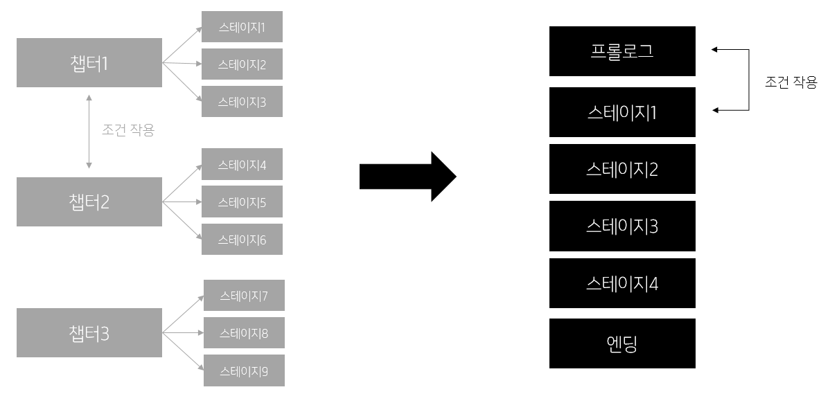

**1.2 추가 연출 기획**

- 플레이어에게 전화가 오는 연출

- 캐릭터가 전화 받는 연출

- 버스가 다가오는 연출

- 문을 설치하고 그 문을 들어갔을 때 이펙트나 오브젝트가 출력되는 연출

**1.3 UI 디자인**

- 1차 프로토타입의 UI는 최소한의 기능만 구현된 상태

- 2차 프로토타입에서는 전체 UI 기능을 구현하고 UI 디자인을 진행할 예정

- 분홍색과 하늘색으로 디자인할 예정.

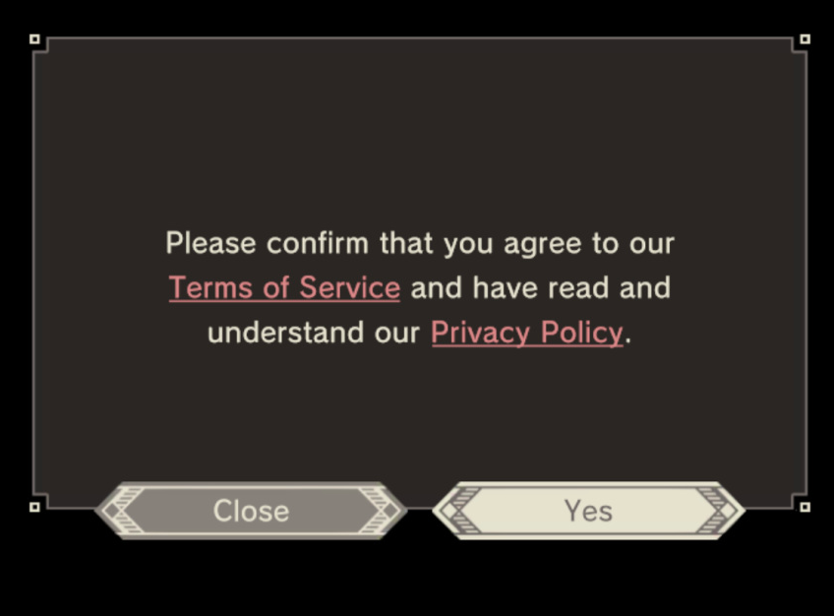

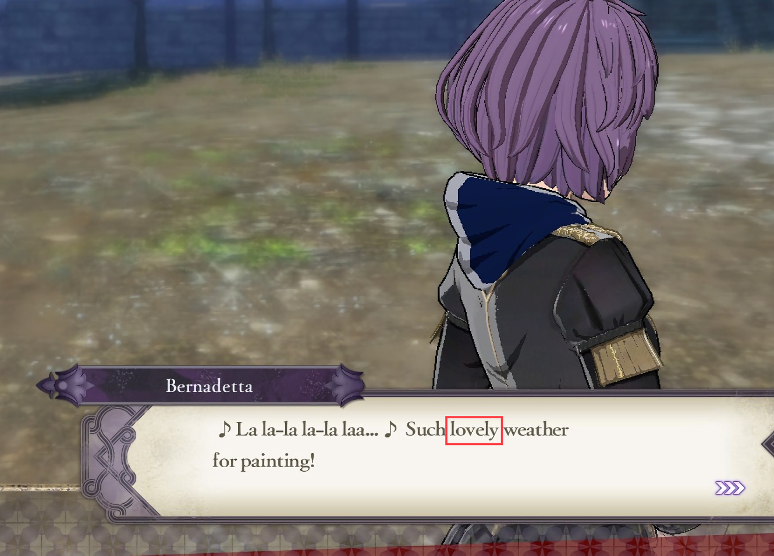

**a. 산책 모드에서 Map 사용 x**

**b. 중심점을 잡아 건물 렌더링**

c. 챕터를 스테이지로 변경

**1.4 호감도 획득 방식**

- 기존 목표지점에서 상호작용을 하고 나서 실시간으로 호감도가 상승/하락하는 방식

- 스테이지 클리어 시, 코인 획득과 함께 스테이지 내 플레이어가 획득/하락한 호감도를 집계하여 실제 수치에 반영하는 방식으로 변경

- 이는 게임 진행 도중 예기치 않은 게임 이탈/종료로 스테이지 플레이 데이터가 소실될 경우를 방지하기위함

- 상호작용 할 때마다 UI적으로 호감도 상승/하락만 표시하고 실제 수치에는 반영하지 않음

**1.5 코인 획득 방식**

- 기존: 만보기 시스템을 이용해서 1m씩 10 코인을 얻는 형식으로 진행

- 제자리에서 왔다 갔다 하는 등 꼼수를 방지하기 위해 만보기 시스템을 없애기로 결정

- 스테이지 클리어 시 보상으로 획득하는 방식과 산책 모드 시 무료 선물 획득 장소에서 획득할 수 있는 방식으로 변경

**1.6 렌더링 방식 변경**

**-** 기존 렌더링 시 오차율이 발생하는 문제를 변경

- 플레이어가 직접 설정하는 방식

- 인식이 필요한 이벤트를 진행하기 전에 캐릭터를 중심점으로 잡고 플레이어가 직접 설정하는 방식을 채택

**1.7 산책 모드 시 Map 미사용**

**-** Google Maps를 사용하지 않고 GPS 만 사용하여 캐릭터가 주변 환경에 상관없이 플레이어 옆에서 걷는 모션만 출력하는 방식 채택

**2. 2차 프로토타입 기획 진행 상황**

* 1. **스테이지 1 기획**

2.1.1 스토리 라인 기획: 플레이어 및 캐릭터 대사, 스토리 작성

2.1.2 VPS 연출 기획: VPS 연출 방식 구상 및 필요한 에셋 리소스 탐색

2.1.3경로 시스템: 이벤트 발생 좌표 설정,

* 1. **UI 디자인 기획**

2.2.1 전체적인 UI 시스템 기획

- 전체적인 UI 디자인 진행할 예정

* 1. **산책 모드 기획**

2.3.1 유료 선물 구매 방식 기획

- 팝업창 안에 유료 선물을 3 가지 출력하여 플레이어가 재화를 소비하여 구매를 할 수 있도록 기획

- 구매 후 3분동안 쿨타임 설정

2.3.2 코인 획득 방식 및 획득량 기획

- 무료 선물을 획득할 시 동시에 코인 획득

- 획득 코인량은 150으로 설정

2.3.3 선물 및 코인 에셋 리소스 탐색

- 미니맵 상에 표시되는 무료 선물과 유료 선물은 선물상자 형태의 금색 이펙트의 유무로 구분하기로 결정

**3. 2차 프로토타입 개발 진행 상황**

**3.1 스토리 모드**

3.1.1 ProtoType 시연 진행 시 캐릭터가 플레이어를 따라 보행하지 못하는 증상 해결

- 플레이어를 따라 보행하지 못하는 버그 수정

- 추후 플레이어 AR카메라의 높이와 연동되는 로직 추가 작업예정

- 미니맵 내 경로 표시 확인

3.1.2 Unity GoogleMap API에서 렌더링되는 Map을 현실 건물과 매칭시키기 위한 새로운 방안 연구

- 북쪽을 찾는 대신 건물 단위 매칭하는 방안 제시

3.1.3 2차 프로토타입 및 본편 작업 대비 각종 이펙트 구현방안 연구

- 과거회상장면에 사용될 문(포탈) 구현방안 연구 진행 중

- 방명록 구현방안 연구 진행 중

3.1.4 1차 프로토타입 코드 및 프로젝트 리팩토링

|  |  |  |  |
| --- | --- | --- | --- |
|  |  |  |  |
| ▲ 케릭터가 플레이어를 따라  보행하지 못하는 버그 Fix | | ▲ 렌더링 맵과 현실 건물의 연동방안 연구 | |

**3.2 산책 모드**

3.2.1 산책 모드 기획 방안 변경 반영 여부 검토

- 자연스럽고 지속적인 산책을 위해 구글 맵 API 미사용 방안 제시되었음. 검토 진행중

3.2.2 인벤토리 시스템 리 팩토링

3.2.3 캐릭터의 자연스러운 이동을 위한 포지셔닝 방안 지속적인 연구 진행중

|  |  |
| --- | --- |
|  |  |
| ▲ 캐릭터의 자연스러운 이동을 위한  포지셔닝 방안 지속적인 연구 진행중 | |

**4. 앞으로의 일정**

|  |  |
| --- | --- |
| 11.21 | 2차 프로토타입 완성 (버퍼 기간: 2일) |
| 11.22 | 2차 프로토타입 QA 1차 테스트 |
| 11.23 | 2차 프로토타입 QA 2차 테스트 |